Проезд перекрёстков.
Общие правила.
56. 1) Если траектории движения транспортных средств не пересекаются, они могут проехать перекрёсток одновременно.
2) При повороте налево или развороте водитель должен уступить дорогу транспортным средствам, движущимся со встречного направления прямо или направо. Этим же правилом руководствуются между собой и водители трамваев.
Водители транспортных средств, которые движутся навстречу друг другу и одновременно поворачивают налево или разворачиваются, оставляют центр перекрёстка с правой стороны, если средства дорожной сигнализации или конфигурация перекрёстка не предписывают другой порядок выполнения манёвра.
3) При повороте направо или налево водитель должен уступить дорогу велосипедистам и водителям мопедов, которые пересекают её по велосипедной дорожке, а также пешеходам, переходящим проезжую часть дороги, на которую он поворачивает.
4) При одновременном и равном праве на движение водители трамваев имеют преимущество перед водителями других транспортных средств.
57. Запрещается выезжать на перёкресток, если в направлении движения образовался затор, который вынудит водителя остановиться, что создаст препятствие для движения транспортных средств, движущихся по пересекаемой дороге.
Регулируемые перекрёстки.
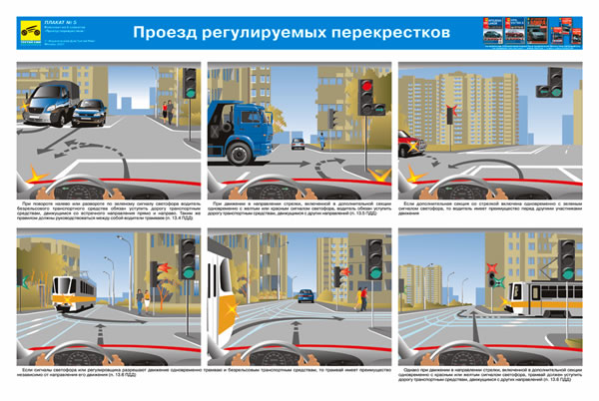
58. 1) Перекрёсток, на котором очерёдность движения определяется сигналами светофора или регулировщика, считается регулируемым.
2) Водитель, въехавший на перекрёсток при зелёном сигнале светофора, должен выехать в намеченном направлении независимо от сигналов светофора на выезде. Однако, если на перекрёстке перед светофорами, расположенными на пути следования водителя, имеется разметка 1.12 и/или установлен знак 5.73 , водитель должен руководствоваться сигналами каждого светофора.
3) При включении зелёного сигнала светофора водитель должен уступить дорогу транспортным средствам, въехавшим на перекрёсток, независимо от их дальнейшего движения, а также пешеходам, которые завершают переход проезжей части.
4) При движении в направлении стрелки, включённой в дополнительной секции одновременно с зелёным сигналом светофора, водитель имеет преимущество перед транспортными средствами (пешеходами), движущимися с других направлений.
При движении в направлении стрелки, включённой в дополнительной секции одновременно с красным сигналом светофора, водитель должен уступить дорогу транспортным средствам (пешеходам), движущимся с других направлений.
Если на уровне красного сигнала справа от него установлена дополнительная табличка со стрелкой зелёного цвета на чёрном фоне, которая направлена вправо, водитель может продолжить движение в направлении стрелки при красном сигнале из крайней правой полосы проезжей части только после остановки. При этом водитель не должен создавать препятствий другим участникам движения, подвергать опасности пешеходов, имеющих право на движение, которые переходят проезжую часть, и водителей транспортных средств, движущихся на зелёный сигнал светофора.
В случае, когда на уровне красного сигнала трёхцветного светофора слева от него установлена дополнительная табличка со стрелкой зелёного цвета на чёрном фоне, направленная влево, водителю разрешается при красном сигнале поворот на дорогу с односторонним движением налево из крайней левой полосы проезжей части только после остановки (см. П. 20). Поворачивая налево, водитель должен уступить дорогу пешеходам и водителям транспортных средств, имеющим право на движение, движущихся на зелёный сигнал светофора.
5) На перекрёстке, где движение регулируется светофором с дополнительной секцией, при отсутствии знака 5.37.2 , 5.38.1 или 5.38.3 либо разметки 1.18 водитель, находящийся на полосе, с которой производится поворот, должен продолжить движение в направлении, указанном включенной стрелкой, если его остановка создаст помеху транспортным средствам, следующим за ним по той же полосе.

Нерегулируемые перекрёстки.
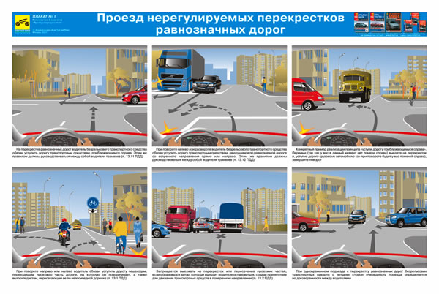
59. 1) Перекрёсток, на котором светофоры выключены или работают в режиме жёлтого мигающего сигнала, считается нерегулируемым.
2) На перекрёстке неравнозначных дорог водитель транспортного средства, движущегося по второстепенной дороге, должен уступить дорогу транспортным средствам, приближающимся к перекрёстку по главной дороге.
3) В случае, когда главная дорога на перекрёстке меняет направление, водители транспортных средств, которые движутся по главной дороге, должны руководствоваться между собой правилами проезда перекрёстков равнозначных дорог. После их проезда, этими же правилами руководствуются между собой и водители, движущиеся по второстепенным дорогам.
4) На перекрёстке равнозначных дорог водитель должен уступить дорогу транспортным средствам, приближающимся справа, независимо от направления их дальнейшего движения.
5) Если водитель не может определить наличие покрытия на дороге (тёмное время суток, снег, грязь и т.п.), а знаки приоритета отсутствуют, он должен считать, что находится на второстепенной дороге.

